# Técnicas White-box de diseño de pruebas

**Tarea 1.**

Muestre el pseudocódigo en forma de diagrama de flujo.

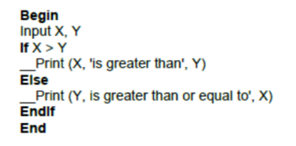

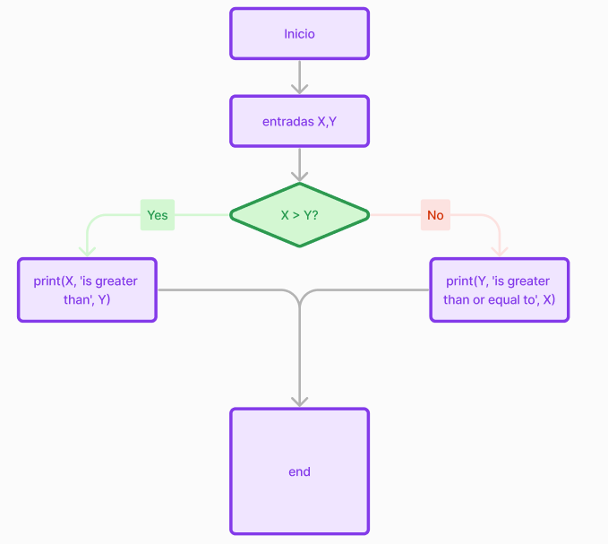

¿Cuál es el número mínimo de Casos de Prueba necesarios para garantizar una cobertura de 100% statement y 100% decisión?

A. Statement coverage = 3, Decision coverage = 3

B. Statement coverage = 2, Decision coverage = 2

C. Statement coverage = 1, Decision coverage = 2

D. Statement coverage = 2, Decision coverage = 1

**Tarea 2.**

Muestre el pseudocódigo en forma de diagrama de flujo.

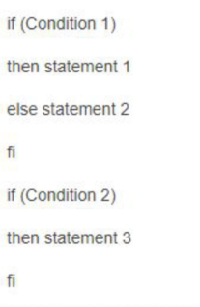

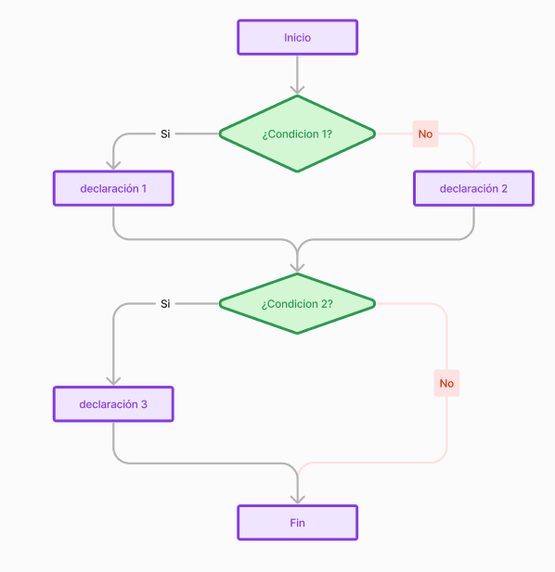

¿Cuál es el número mínimo de Casos de Prueba necesarios para garantizar al 100% path coverage (cobertura de ruta)?

A. 1

B. 2

**C. 3**

D. Ninguna respuesta es correcta

**Tarea 3.**

Muestre el pseudocódigo en forma de diagrama de flujo.

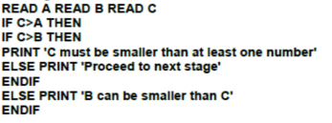

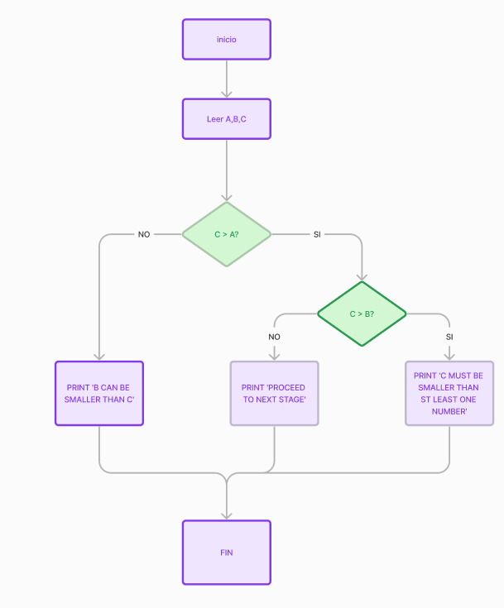

¿Cuál es el número mínimo de Casos de Prueba necesarios para garantizar una cobertura de 100% statement y 100% decision?

A. 2, 4

B. 3, 2

C. 3, 3

**D. 2, 3**

**Tarea 4.**

Muestre el pseudocódigo en forma de diagrama de flujo.

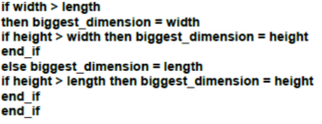

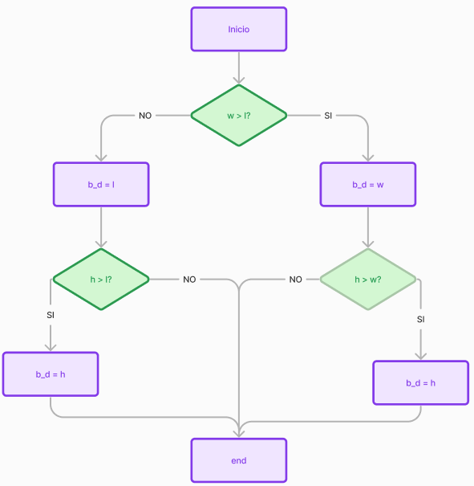

¿Cuál es el número mínimo de Casos de Prueba necesarios para garantizar al 100% path coverage (cobertura de ruta)?

**A. 3**

B. 4

C. 1

D. 2

**Tarea 5.**

Si usted vuela en clase económica, es posible que le suban a la clase business, especialmente si tiene una tarjeta dorada de una aerolínea para vuelos privados. Si no dispone de una tarjeta dorada, es posible que le "expulsen" del vuelo si el avión está saturado o si llega tarde a la registración. Todas estas condiciones se muestran en el siguiente diagrama. Tenga en cuenta que todos los statements (enunciados) están numerados.

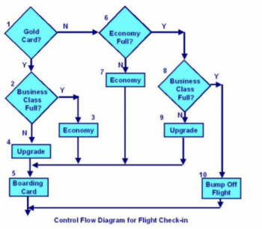

Realice 3 pruebas:

Prueba 1: El titular de una tarjeta dorada es promovido a la clase business

Prueba 2: El pasajero sin tarjeta dorada permanece en clase turista.

Prueba 3: El pasajero que es "expulsado" del vuelo

¿Qué es statement coverage (cobertura de los enunciados) de estas tres pruebas?

A. 60%

B. 70%

**C. 80%**

D. 90%

